Nappe souterraine : une nappe souterraine est une nappe d'eau contenue dans les interstices ou fissures du sous-sol. Le niveau des nappes peut varier en fonction des infiltrations et des prélèvements d'eau.
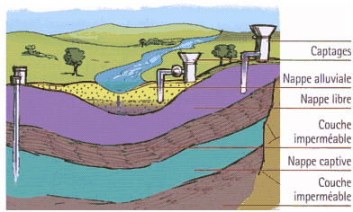

Actuellement, environ 7 milliards de $m^{3}/an$ sont puisés dans les nappes d'eau souterraine dont 50% pour l'eau potable. Suivant les nappes, les volumes soutirés par année (par les exploitations) sont de l'ordre de 1 à 10% de leur débit naturel mais, dans certains cas, ce pourcentage peut atteindre 50%, voire 100%.

Une entreprise exploite une nappe d’eau souterraine et elle commercialise l’eau sous forme de bouteille d’eau minérale. En constatant la diminution du volume de la nappe, l’entreprise a baissé chaque année sa production.

Année | 2007 | 2008 | 2009
Nombre de
bouteilles | 75 | 70,9 | 67
(en millions)

On estime que le renouvellement naturel de la nappe n’est pas suffisant pour permettre une exploitation dépassant 600 millions de bouteilles. A partir de quelle année, l’entreprise devra-t-elle cesser d’exploiter la nappe d’eau ?

